"Мемлекеттік көрсетілетін қызмет регламентін бекіту туралы" Қызылорда облысы әкімдігінің 2015 жылғы 27 сәуірдегі №940 қаулысына өзгеріс енгізу туралы
Күшін жойған
Қызылорда облыстық әкімдігінің 2018 жылғы 2 наурыздағы № 1063 қаулысы. Қызылорда облысының Әділет департаментінде 2018 жылғы 13 наурызда № 6200 болып тіркелді. Күші жойылды - Қызылорда облысы әкімдігінің 2020 жылғы 6 ақпандағы № 163 қаулысымен
Ескерту. Күші жойылды - Қызылорда облысы әкімдігінің 06.02.2020 № 163 қаулысымен (алғашқы ресми жарияланған күнінен кейін күнтізбелік он күн өткен соң қолданысқа енгізіледі).
"Қазақстан Республикасындағы жергілікті мемлекеттік басқару және өзін-өзі басқару туралы" Қазақстан Республикасының 2001 жылғы 23 қаңтардағы Заңына және "Мемлекеттік көрсетілетін қызметтер туралы" Қазақстан Республикасының 2013 жылғы 15 сәуірдегі Заңына сәйкес Қызылорда облысының әкімдігі ҚАУЛЫ ЕТЕДІ:
1. "Мемлекеттік көрсетілетін қызмет регламентін бекіту туралы" Қызылорда облысы әкімдігінің 2015 жылғы 27 сәуірдегі № 940 қаулысына (Нормативтік құқықтық актілерді мемлекеттік тіркеу Тізілімінде №5008 болып тіркелген, 2015 жылғы 11 маусымдағы №84 "Сыр бойы" және "Кызылординские вести" газеттерінде, 2015 жылғы 10 шілдеде "Әділет" ақпараттық-құқықтық жүйесінде жарияланған) мынадай өзгеріс енгізілсін:
аталған қаулымен бекітілген "Ауылдық елді мекендерге жұмыс істеуге және тұруға келген денсаулық сақтау, білім беру, әлеуметтік қамсыздандыру, мәдениет, спорт және агроөнеркәсіптік кешен саласындағы мамандарға әлеуметтік қолдау шараларын көрсету" мемлекеттік көрсетілетін қызмет регламенті осы қаулының қосымшасына сәйкес жаңа редакцияда жазылсын.
2. Осы қаулының орындалуын бақылау Қызылорда облысы әкімінің орынбасары С. С. Қожаниязовқа жүктелсін.
3. Осы қаулы алғашқы жарияланған күнінен бастап қолданысқа енгізіледі.
Қызылорда облысының әкімі | Қ. Көшербаев
Қызылорда облысы әкімдігінің 2018 жылғы "02" наурыздағы № 1063 қаулысымен бекітілген
Қызылорда облысы әкімдігінің 2015 жылғы "27" сәуірдегі № 940 қаулысымен бекітілген
"Ауылдық елді мекендерге жұмыс істеуге және тұруға келген денсаулық сақтау, білім беру, әлеуметтік қамсыздандыру, мәдениет, спорт және агроөнеркәсіптік кешен саласындағы мамандарға әлеуметтік қолдау шараларын көрсету" мемлекеттiк көрсетілетін қызмет регламенті
1. Жалпы ережелер
1. Көрсетілетін қызметті берушінің атауы: аудандардың және облыстық маңызы бар қаланың жергілікті атқарушы органдарының ауылдық аумақтарды дамыту саласындағы уәкілетті органдары (аудандық, қалалық ауыл шаруашылығы бөлімдері) (бұдан әрі – көрсетілетін қызметті беруші)).
Өтініштерді қабылдау және мемлекеттік көрсетілетін қызмет нәтижелерін беру:
1) көрсетілетін қызметті берушінің кеңсесі;
2) "Азаматтарға арналған үкімет" мемлекеттік корпорациясы" коммерциялық емес акционерлік қоғамы (бұдан әрі – Мемлекеттік корпорация) арқылы жүзеге асырылады.
2. Мемлекеттік көрсетілетін қызмет нысаны - қағаз жүзінде.
3. Мемлекеттiк қызмет көрсету нәтижесі:
1) көрсетілетін қызметті берушіге жүгінген кезде: "Ауылдық елді мекендерге жұмыс істеуге және тұруға келген денсаулық сақтау, білім беру, әлеуметтік қамсыздандыру, мәдениет, спорт және агроөнеркәсіптік кешен саласындағы мамандарға әлеуметтік қолдау шараларын көрсету" мемлекеттік көрсетілетін қызмет стандартын бекіту туралы" Қазақстан Республикасы Ұлттық экономика министрінің міндетін атқарушының 2015 жылғы 27 наурыздағы № 275 бұйрығы (нормативтік құқықтық актілерді мемлекеттік тіркеу Тізілімінде 10805 нөмірімен тіркелген) бекітілген мемлекеттік көрсетілетін қызмет стандартының (бұдан әрі – стандарт) 1-қосымшасына сәйкес нысан бойынша ауылдық елдi мекендерге жұмыс істеуге және тұруға келген денсаулық сақтау, бiлiм беру, әлеуметтiк қамсыздандыру, мәдениет, спорт және агроөнеркәсіптік кешен саласындағы мамандарға әлеуметтiк қолдау шараларын көрсету туралы келісім (бұдан әрі – Келісім) жасасу немесе "Мемлекеттік көрсетілетін қызметтер туралы" Қазақстан Республикасының 2013 жылғы 15 сәуірдегі Заңының 19-1 тармағында көзделген жағдайларда және негіздер бойынша мемлекеттік қызмет көрсетуден бас тарту немесе есепке және кезектілікке қою туралы дәлелді жазбаша жауап;
2) Мемлекеттік корпорацияға жүгінген кезде – көрсетілетін қызметті алушының көрсетілетін қызметті берушіге (мекенжайы және байланыс деректері көрсетілген) Келісім жасасу үшін жүгінуі қажет екені туралы хабарлама немесе "Мемлекеттік көрсетілетін қызметтер туралы" Қазақстан Республикасының 2013 жылғы 15 сәуірдегі Заңының 191 тармағында көзделген жағдайларда және негіздер бойынша мемлекеттік қызмет көрсетуден бас тарту немесе есепке және кезектілікке қою туралы дәлелді жазбаша жауап (бұдан әрі - бас тарту туралы дәлелді жауап).
4. Мемлекеттік көрсетілетін қызмет нәтижесін ұсыну нысаны – қағаз жүзінде.
2. Мемлекеттік қызмет көрсету процесінде көрсетілетін қызметті берушінің құрылымдық бөлімшелерінің (қызметкерлерінің) іс-қимыл тәртібінің сипаттамасы
5. Мемлекеттік қызмет көрсету бойынша рәсімді (іс-қимылды) бастауға негіздеме: көрсетілетін қызметті алушының немесе оның нотариалды сенімхатпен куәландырылған уәкілетті өкілі (бұдан әрі – оның өкілі) көрсетілетін қызметті берушіге немесе Мемлекеттік корпорацияға өтініш пен құжаттар топтамасымен жүгінуі.
6. Мемлекеттік қызмет көрсету процесінің құрамына кіретін әрбір рәсімнің (іс-қимылдың) мазмұны, оларды орындаудың ұзақтығы:
1) көрсетілетін қызметті алушы не оның өкілі көрсетілетін қызметті берушіге стандарттың 9-тармағына сәйкес құжаттарды ұсынады.
Рәсімнің (іс-қимылдың) нәтижесі: құжаттар топтамасын ұсыну;
2) көрсетілетін қызметті берушінің кеңсе қызметкері құжаттарды тіркейді, көрсетілетін қызметті алушы немесе оның өкіліне тегі, аты, әкесінің аты (болған жағдайда), пошталық мекенжайы, телефон нөмірі, өтініш берген күні көрсетілген және өтінішті қабылдаған адамның қолы қойылған қолхат ұсынады (бұдан әрі – қолхат) және көрсетілетін қызметті берушінің басшысына ұсынады (отыз минуттан аспайды).
көрсетілетін қызметті алушы немесе оның өкілі стандарттың 9-тармағында көрсетілген құжаттар топтамасын толық ұсынбаған жағдайда, көрсетілетін қызметті беруші өтінішті қабылдаудан бас тартады және стандарттың 3-қосымшасына сәйкес нысан бойынша құжаттарды қабылдаудан бас тарту туралы қолхат береді.
Рәсімнің (іс-қимылдың) нәтижесі: құжаттарды тіркеу және көрсетілетін қызметті берушінің басшысына ұсыну немесе өтінішті қабылдаудан бас тарту;
3) көрсетілетін қызметті берушінің басшысы құжаттарды қарайды және жауапты орындаушыны анықтайды (бір сағаттан аспайды).
Рәсімнің (іс-қимылдың) нәтижесі: құжаттарды қарау және жауапты орындаушыны анықтау;
4) көрсетілетін қызметті берушінің орындаушысы көрсетілетін қызметті алушының құжаттарын қарайды, ұсынылған құжаттардың дұрыстығын тексереді, қаржы қаражатының қажеттілігін есептеуді жүргізеді және комиссияның қарауына ұсынады;
маман осы Қағидалардың 8-тармағында көрсетілген құжаттар топтамасын және (немесе) оларда қамтылған деректерді (мәліметтерді) дұрыс және (немесе) толық ұсынбаған, сонымен қатар маман "Агроөнеркәсіптік кешенді және ауылдық аумақтарды дамытуды мемлекеттік реттеу туралы" Қазақстан Республикасының 2005 жылғы 8 шілдедегі N 66 Заңының (бұдан әрі – Заң) 18-бабы 8-тармағының талаптарына сәйкес келмеген жағдайда көрсетілетін қызметті берушінің орындаушысы әлеуметтік қолдау шараларын ұсынудан бас тартады (үш жұмыс күні ішінде).
Рәсімнің (іс-қимылдың) нәтижесі: құжаттарды комиссия қарауына ұсыну немесе көрсетілетін қызметті алушы немесе оның өкіліне әлеуметтік қолдау шараларын көрсетуден бас тартылу себептерін көрсете отырып жазбаша бас тартуды жолдау;
5) комиссия құжаттарды қарайды, көрсетілетін қызметті берушіге әлеуметтік қолдау шараларын ұсынуға немесе бас тартуға ұсыным жасайды (жеті жұмыс күні ішінде);
Рәсімнің (іс-қимылдың) нәтижесі: ұсынымды көрсетілетін қызметті берушіге жолдау;
6) комиссиямен әлеуметтік қолдау шараларын көрсетуден бас тарту жөнінде шешім қабылданған жағдайда көрсетілетін қызметті берушінің орындаушысы көрсетілетін қызметті алушыға немесе оның өкіліне бас тарту туралы дәлелді жауапты жолдайды (үш жұмыс күні ішінде);
комиссия әлеуметтік қолдау шараларын көрсетуге ұсыным жасаған жағдайда, көрсетілетін қызметті берушінің орындаушысы әлеуметтік қолдау шараларын көрсетуге және/немесе әлеуметтік қолдау шараларын көрсету үшін бюджет қаражаты жетіспеген жағдайда мамандарды әлеуметтік қолдау шараларын алуға есепке және кезеккке қою туралы қаулы қабылдайды (бұдан әрі – қаулы) (жеті жұмыс күні ішінде).
Рәсімнің (іс-қимылдың) нәтижесі: қаулы қабылдау және көрсетілетін қызметті алушы немесе оның өкіліне қаулы көшірмесін немесе бас тарту туралы дәлелді жауапты жолдау;
7) қаулы қабылданғаннан кейін көрсетілетін қызметті беруші, сенім білдірілген өкіл (агент) және көрсетілетін қызметті алушы арасында келісім жасалады (бес жұмыс күні ішінде).
Рәсімнің (іс-қимылдың) нәтижесі: көрсетілетін қызметті беруші, сенім білдірілген өкіл (агент) және көрсетілетін қызметті алушы арасында келісім жасау;
8) келісім жасалғаннан кейін көрсетілетін қызметті беруші көтерме жәрдемақы сомасын көрсетілетін қызметті алушының жеке есеп шотына аударады (бес жұмыс күні ішінде).
Рәсімнің (іс-қимылдың) нәтижесі: көтерме жәрдемақы сомасын көрсетілетін қызметті алушының жеке есеп шотына аудару;
9) Сенім білдірілген өкіл (Агент) көрсетілетін қызметті алушыға тұрғын үй сатып алуға немесе салуға бюджеттік кредит ұсынады (жиырма бес жұмыс күні ішінде).
Рәсімнің (іс-қимылдың) нәтижесі: тұрғын үй сатып алуға немесе салуға бюджеттік кредит ұсыну;
3. Мемлекеттік қызмет көрсету процесінде Мемлекеттік корпорациямен және (немесе) өзге де көрсетілетін қызметті берушілермен өзара іс-қимыл сипаттамасы
7. Мемлекеттік корпорацияға және (немесе) өзге көрсетілетін қызметті берушілерге жүгіну тәртібінің сипаттамасы, көрсетілетін қызметті алушының сұрау салуын өңдеудің ұзақтығы, сондай-ақ мемлекеттік қызмет көрсетудің нәтижесін Мемлекеттік корпорациясы арқылы алу процесінің сипаттамасы, оның ұзақтығы:
1) көрсетілетін қызметті алушы немесе оның өкілі Мемлекеттік корпорацияға стандарттың 9-тармағына сәйкес құжаттарды ұсынады;
Рәсімнің (іс-қимылдың) нәтижесі: құжаттар топтамасын ұсыну;
2) Мемлекеттік корпорация қызметкері құжаттарды тіркейді, көрсетілетін қызметті алушыға немесе өкіліне тиісті құжаттардың қабылданғаны туралы қолхат береді, Мемлекеттік корпорация қызметкері көрсетілетін қызметті алушы немесе оның өкілі стандарттың 9тармағында қаралған құжаттардың толық топтамасын ұсынбаған жағдайда, өтінішті қабылдаудан бас тартады, стандарттың 3-қосымшасына сәйкес нысан бойынша құжаттарды қабылдаудан бас тарту туралы қолхат береді (жиырма минуттан аспайды);
Рәсімнің (іс-қимылдың) нәтижесі: құжаттарды қабылдау немесе қабылдаудан бас тарту туралы қолхатты көрсетілетін қызметті алушыға немесе оның өкіліне беру;
3) Мемлекеттік корпорацияның жинақтау бөлімінің қызметкері құжаттарды көрсетілетін қызметті берушіге жолдайды (бір жұмыс күні ішінде, құжаттарды қабылдау күні мемлекеттік қызмет көрсету мерзіміне кірмейді).
Рәсімнің (іс-қимылдың) нәтижесі: құжаттарды көрсетілетін қызметті берушіге жолдау;
4) көрсетілетін қызметті берушінің кеңсе қызметкері құжаттарды тіркейді және көрсетілетін қызметті берушінің басшысына ұсынады (отыз минуттан аспайды).
Рәсімнің (іс-қимылдың) нәтижесі: құжаттарды тіркеу және көрсетілетін қызметті берушінің басшысына ұсыну;
5) көрсетілетін қызметті берушінің басшысы құжаттарды қарайды және жауапты орындаушыны анықтайды (бір сағаттан аспайды).
Рәсімнің (іс-қимылдың) нәтижесі: құжаттарды көрсетілетін қызметті берушінің орындаушысына жолдау;
6) көрсетілетін қызметті берушінің орындаушысы көрсетілетін қызметті алушының құжаттарын қарайды, ұсынылған құжаттардың дұрыстығын тексереді, қаржы қаражатының қажеттілігін есептеуді жүргізеді және комиссияның қарауына ұсынады.
маман осы Қағидалардың 8-тармағында көрсетілген құжаттар топтамасын және (немесе) оларда қамтылған деректерді (мәліметтерді) дұрыс және (немесе) толық ұсынбаған, сонымен қатар маман Заңның 18-бабы 8-тармағының талаптарына сәйкес келмеген жағдайда көрсетілетін қызметті берушінің орындаушысы әлеуметтік қолдау шараларын ұсынудан бас тартады (үш жұмыс күні ішінде);
Рәсімнің (іс-қимылдың) нәтижесі: құжаттарды комиссия қарауына ұсыну немесе көрсетілетін қызметті алушы немесе оның өкіліне әлеуметтік қолдау шараларын көрсетуден бас тартылу себептерін көрсете отырып жазбаша бас тартуды Мемлекеттік корпорация арқылы ұсыну;
7) комиссия құжаттарды қарайды, көрсетілетін қызметті берушіге әлеуметтік қолдау шараларын ұсынуға немесе бас тартуға ұсыным жасайды (жеті жұмыс күні ішінде).
Рәсімнің (іс-қимылдың) нәтижесі: ұсынымды көрсетілетін қызметті берушіге жолдау;
8) комиссиямен әлеуметтік қолдау шараларын көрсетуден бас тарту жөнінде шешім қабылданған жағдайда көрсетілетін қызметті берушінің орындаушысы көрсетілетін қызметті алушыға немесе оның өкіліне бас тарту туралы дәлелді жауапты жолдайды (үш жұмыс күні ішінде);
комиссия әлеуметтік қолдау шараларын көрсетуге ұсыным жасаған жағдайда, көрсетілетін қызметті берушінің орындаушысы қаулы қабылдайды (жеті жұмыс күні ішінде);
Рәсімнің (іс-қимылдың) нәтижесі: қаулы қабылдау және көрсетілетін қызметті алушыға немесе оның өкіліне қаулы көшірмесін немесе бас тарту туралы дәлелді жауапты Мемлекеттік корпорация арқылы жолдау;
9) қаулы қабылданғаннан кейін көрсетілетін қызметті беруші, сенім білдірілген өкіл (агент) және көрсетілетін қызметті алушы арасында келісім жасалады (бес жұмыс күні ішінде).
Рәсімнің (іс-қимылдың) нәтижесі: көрсетілетін қызметті беруші, сенім білдірілген өкіл (агент) және көрсетілетін қызметті алушы арасында келісім жасау;
10) келісім жасалғаннан кейін көрсетілетін қызметті беруші көтерме жәрдемақы сомасын көрсетілетін қызметті алушының жеке есеп шотына аударады (бес жұмыс күні ішінде).
Рәсімнің (іс-қимылдың) нәтижесі: көтерме жәрдемақы сомасын көрсетілетін қызметті алушының жеке есеп шотына аудару;
11) Сенім білдірілген өкіл (Агент) көрсетілетін қызметті алушыға тұрғын үй сатып алуға немесе салуға бюджеттік кредит ұсынады (жиырма бес жұмыс күні ішінде).
Рәсімнің (іс-қимылдың) нәтижесі: тұрғын үй сатып алуға немесе салуға бюджеттік кредит ұсыну;
4. Мемлекеттік қызмет көрсету процесінде көрсетілетін қызметті берушінің құрылымдық бөлімшелері (қызметкерлері) мен өзге ұйымдардың өзара іс-қимыл тәртібінің сипаттамасы
8. Мемлекеттік қызмет көрсету процесіне қатысатын көрсетілетін қызметті берушінің құрылымдық бөлімшелері (қызметкерлері) мен өзге ұйымдардың тізбесі:
1) Мемлекеттік корпорация қызметкері;
2) Мемлекеттік корпорацияның жинақтау бөлімінің қызметкері;
3) көрсетілетін қызметті берушінің кеңсе қызметкері;
4) көрсетілетін қызметті берушінің басшысы;
5) көрсетілетін қызметті берушінің орындаушысы;
6) комиссия.
9. Мемлекеттік қызмет көрсету процесінде көрсетілетін қызметті берушінің құрылымдық бөлімшелерінің (қызметкерлерінің) рәсімдері (іс-қимылдары), өзара іс-қимыл тәртібі реттілігінің толық сипаттамасы, сондай-ақ өзге де көрсетілетін қызметті берушілер және (немесе) Мемлекеттік корпорациямен өзара іс-қимыл тәртібінің сипаттамасы осы регламенттің қосымшасына сәйкес мемлекеттік қызмет көрсетудің бизнес-процестерінің анықтамалығында көрсетілген.
Мемлекеттік қызмет көрсетудің бизнес-процестерінің анықталығы "Қызылорда облысының ауыл шаруашылығы басқармасы" мемлекеттік мекемесінің, Қызылорда облысы әкімдігінің және Қызылорда қаласы мен аудан әкімдіктерінің ресми интернет-ресурстарында орналастырылады.
"Ауылдық елді мекендерге жұмыс істеуге және тұруға келген денсаулық сақтау, білім беру, әлеуметтік қамсыздандыру, мәдениет, спорт және агроөнеркәсіптік кешен саласындағы мамандарға әлеуметтік қолдау шараларын көрсету" мемлекеттiк көрсетілетін қызмет регламентіне 1-қосымша
Мемлекеттік қызмет көрсетудің бизнес-процестерінің анықтамалығы
Көрсетілетін қызметті алушы көрсетілетін қызметті беруші жүгінген кезде:

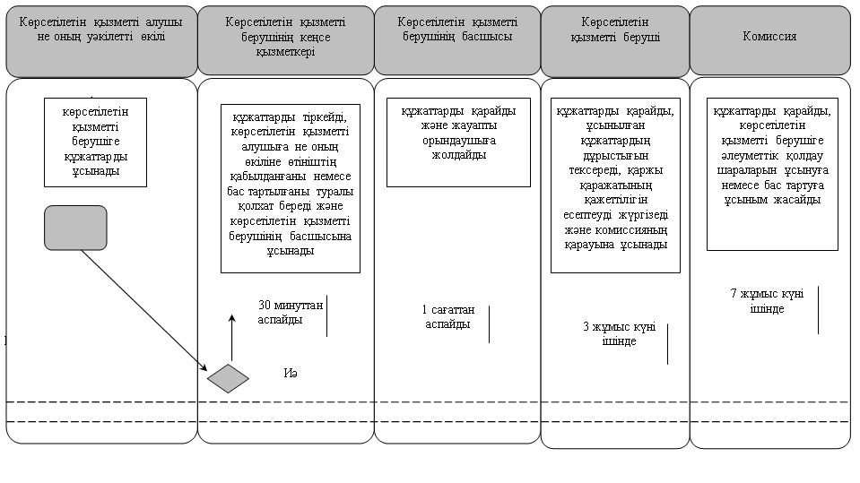

Кестенің жалғасы

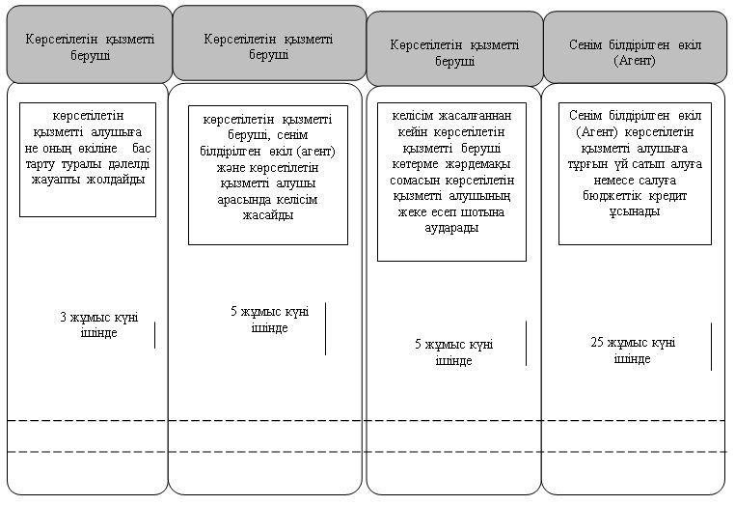

"Ауылдық елді мекендерге жұмыс істеуге және тұруға келген денсаулық сақтау, білім беру, әлеуметтік қамсыздандыру, мәдениет, спорт және агроөнеркәсіптік кешен саласындағы мамандарға әлеуметтік қолдау шараларын көрсету" мемлекеттiк көрсетілетін қызмет регламентіне 2-қосымша
Мемлекеттік қызмет көрсетудің бизнес-процестерінің анықтамалығы
Көрсетілетін қызметті алушы не оның өкілі Мемлекеттік корпорацияға жүгінген кезде:

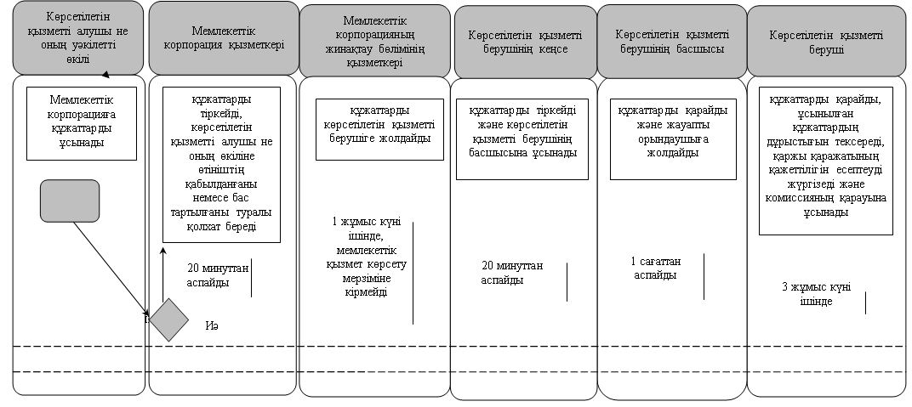

Кестенің жалғасы

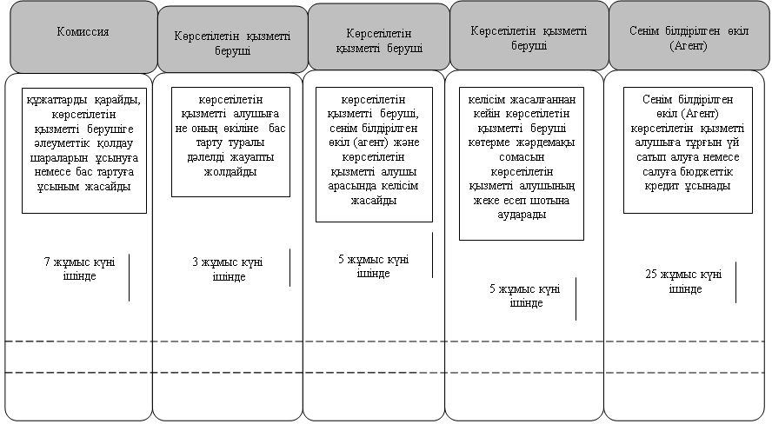

© 2012. Қазақстан Республикасы Әділет министрлігінің «Қазақстан Республикасының Заңнама және құқықтық ақпарат институты» ШЖҚ РМК

